Nama: Muhammad Agil Awalurahaman

NIM: 200209502051

Kelas: PTIK C 2020

1. Buat histogram citra 3 bit dibawah ini

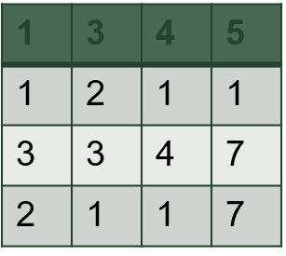

Jawaban:

Code Program:

Hasil:

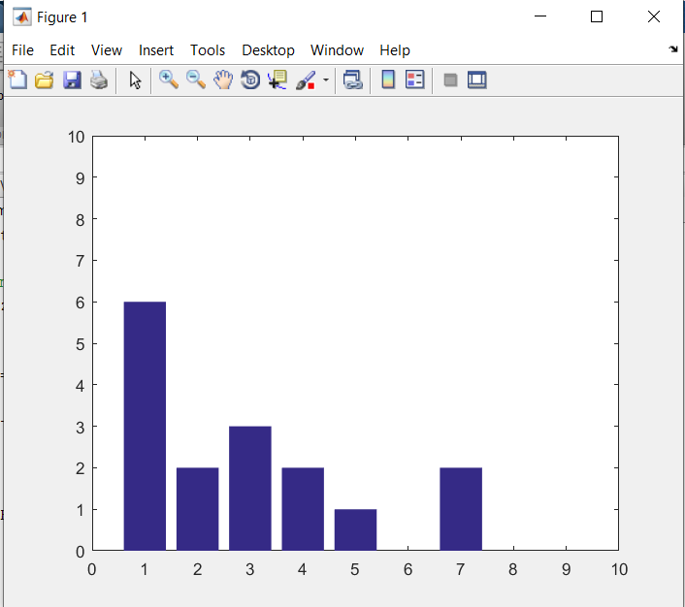

2. Cari distribusi komulatifnya (grafiknya ditampilkan)

Jawaban:

Code Program:

Hasil:

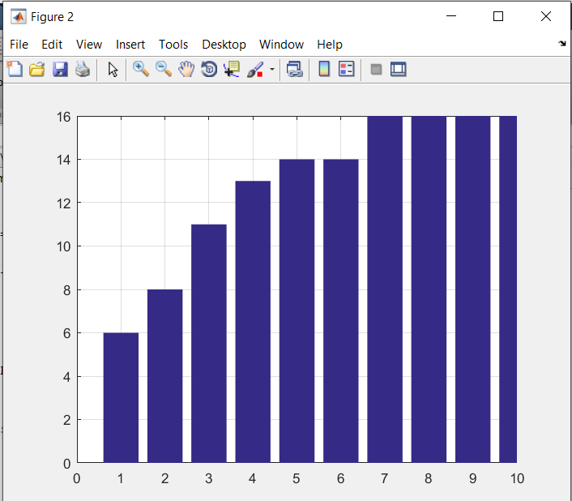

3. Lakukan proses histogram equalisasi (tuliskan matriks citra hasil equalisasinya)

Jawaban:

Code Program:

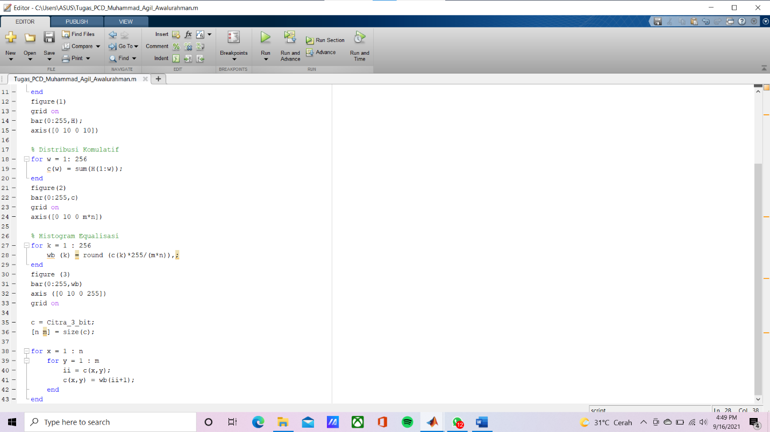

b.Hasil

